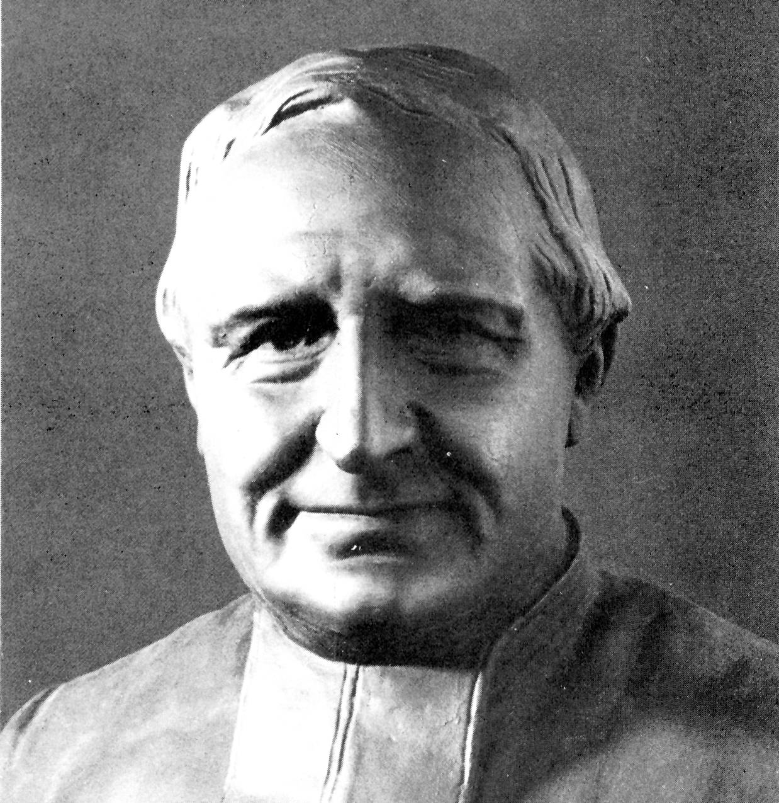

Un padre para los pobres

Esteban Modesto Glorieux
(1802-1872)

Fundador de los
Hermanos de Ntra. Sra. de Lourdes
en 1830
y de las Hermanas de la Misericordia
en 1845

El espíritu sacerdotal que anidaba en el pecho de este generoso mensajero del amor fraterno, que tal fue Esteban Glorieux, le hizo vivir en medio de los pobres y de los obreros, haciéndoles el bien, por medio de la educación, sin medir las consecuencias humanas de sus audacias divinas. Fue valiente y esforzado, con un heroísmo contagioso, de sentido práctico maravilloso, con una constancia a prueba de desalientos, con una sensibilidad especial de vanguardista en la lucha por la justicia social.

Su vida entera fue un servicio sacerdotal y evangélico a los muchos hombres y mujeres, a los innumerables huérfanos y enfermos, a los incontables jóvenes y niños, que se cruzaron en su camino. No se quedó en buenas reflexiones. El prefirió siempre descender al mundo de la realidad cotidiana y dar respuesta a cada demanda angustiosa que resonó en sus oídos.

Dios le probó con la continua incomprensión por parte de quienes debían apoyarle en una empresa imprescindible en su ambiente. Pero sus ojos, fijos en Cristo peregrino y compasivo, jamás se desviaron de los indigentes. En ellos veía al mismo Señor del cielo y no podía hacer otra cosa que empeñar por ellos dinero y honor, tranquilidad y prestigio, salud y bienestar.

Hasta los mismos Hermanos y Hermanas que agrupó para dar continuidad a sus obras sorprendentes, los que luego se llamarían Hermanos de Ntra. Sra. de Lourdes, al igual que las Hermanas de la Misericordia, llegaron a olvidar por las circunstancias quién era su Padre y verdadero Fundador. Pero Dios hizo comprender pronto a todos que el P. Glorieux bien merecía un reconocimiento póstumo. Su recuerdo fue rehabilitado para bien de la verdad y para imitación de este mensajero de la caridad cristiana.

ITINERARIO BIOGRAFICO

1802. 3 de Mayo. Nace en St. Denijs-lez-Coirtrai, (Brujas). Hijo segundo de una acomodada familia de labradores con nueve hijos.

1808. Como sus hermanos, tiene la suerte de seguir la enseñanza que se imparte en la escuela del mismo pueblo de Sint-Denijs, algo no común entonces.

1814. Le envían sus padres a Roeselaere (Flandes Oeste), para seguir clases durante cuatro años de enseñanza media.

1818. Ingresa en el Seminario Menor de Sint-Niklaas (Flandes Este).

1825. Termina sus estudios en el Seminario de Gante. Recibe la ordenación sacerdotal el 12 de Mayo de 1825, en Malinas (provincia de Amberes) ante la ausencia de Obispo en la diócesis. Un mes más tarde el joven sacerdote es designado Vicario en Ronse, en la parroquia de San Hermes. Afectada por la crisis económica, su ciudad y parroquia se ve inundada de familias sumidas en la miseria.

1828. Seis personas son decapitadas como castigo por robo. La ejecución tiene lugar en la Plaza Mayor, frente a su casa. Este acontecimiento llena de indignación su corazón y le impulsa a trabajar por los más pobres. Antonia Depoorter, mujer rica de la Parroquia, le va a ayudar con sus bienes hasta su muerte. Pronto se le unen diversos colaboradores, pues su Obra de asistencia a niños, desempleados y ancianos atiende a centenares de personas en la antigua iglesia de S. Pedro.

1832. Con autorización del mismo Obispo de la Diócesis, comienza a recoger jóvenes postulantes para atender el trabajo extenso que se lleva entre manos.

1835. 17 de Julio. Recibe la aprobación de la Regla por parte del Obispo de Gante. El 20 de Agosto, después de tres años de preparación, siete Postulantes reciben el Hábito y al día siguiente hacen la primera profesión. Forman el primer núcleo de la rama masculina de los religiosos de la Congregación. Hay entre ellos artesanos que dirigen los talleres y diversos oficios de caridad se ponen en funcionamiento.

1836. Se establece un grupo de Hermanos en Bruxelas y otro en Malinas, para ir promocionando las misma atención a los necesitados.

1837. Se establece un grupo en Namen y otro Edingen.

1838. Ante el deterioro de la Iglesia de S. Pedro, que les sirve de sede, se decide a construir la nueva casa, tanto para los Hermanos como para las futuras Hermanas. Se instalan ambos grupos en la casa y se entregan a la atención de los cientos de acogidos que así encuentran cobijo. Consigue el permiso del Obispo, Mns. Van de Velde, que fallece a los pocos meses de otorgarlo. Su sucesor viene prevenido contra la Obra, por las habladurías que provocan tantos gastos.

1839. 3 de Enero. Recibe la aprobación definitiva la Congregación de Hermanos, que abren otra casa en Kortijk. Para entonces tiene ya diversas jóvenes a las que prepara para la vida religiosa.

1840. Es objeto de múltiples desconfianzas y habladurías, a pesar de las magníficas obras de asistencia que va haciendo. Más tarde, consciente el Obispo del trato injusto que le ha deparado, le nombra párroco de San Martín en Ronse. Se abren casa en Hemiksem y Diksmuide.
1841. 7 de Agosto. Por indicación del Obispo, a quien llegan acusaciones de los adversarios, se disuelve el grupo femenino de las Hermanas, que habitan en el mismo edificio de la Obra, a pesar de residir en alas diferentes. Intervienen el jesuita Consejero del Obispo, P. Isidoro Van de Kerckhove, y la Señora Depoorter. Se obtiene autorización para que las Hermanas vuelvan y puedan seguir cuidando a las ancianas acogidas.

1842. Recibe como colaborador al sacerdote Philips, de piedad grande y caridad singular. Durante dos años puede trabajar intensamente con su excelente ayuda. Tan buen compañero fallece en 1847 contagiado de tifus.

1844. Pide también colaboradores para la dirección de sus religiosos. El Padre Van de Kerckhove aconseja al Obispo enviar al sacerdote Jan Colle y la Señora Angelique Bernaert a Ronse, los cuales no responden demasiado al afán caritativo y a su audacia con los pobres.

1845. 30 de Octubre. Visten el Hábito las primeras Hermanas de la Congregación de la Misericordia, que ha organizado junto con Antonieta Depoorter. Se van ganando prestigio con su abnegación. El 16 de Febrero de 1846, el Obispo las denominará, al aprobar las primeras constituciones, Hermanas de la Misericordia.

1848. Cae en Desgracia con su Obispo, debido a los falsos testimonios de que es objeto, sobre todo por las Granjas benéficas que promociona como remedio a muchos pobres. Vive cuatro años en Saint-Sauveur, alejado de la Congregación de Hermanos que ha fundado y de sus obras originales.

1852. Se le nombra Director de las Hermans de Maricolen, en Dendermonde, con la intención de mantenerlo a distancia de su obra y de los Hermanos.

1856. Es enviado a Heldergen, como coadjutor del Párroco De Maeyer. El 5 de Agosto toman el Hábito las primeras diez Hermanas de otra Congregación que el Párroco pretende fundar y que el prepara. Son las Hermanas de la Inmaculada.

1857. 5 de Agosto. Recibe la aprobación de la Regla de las nueva Sociedad.

1865. Acusado de diversas exageraciones en su actividad con los pobres, recibe el castigo de retirarse a la Casa de S. Juan de Dios de Gante. Sus colaboradores de la Obra de S. Vicente de Paul le defienden y se le exime del retiro.

1866. 19 de Marzo. Recibe el nombramiento de Párroco del pueblo de Smetlede, cerca de Aalst. Sigue entregado a hacer el bien a los pobres y a los jóvenes, pero abandonado y solitario.

1872. 25 de Noviembre. Fallece en Smetlede, después de breve enfermedad.

Escritos:

- Reglas y constituciones de los
Hermanos de las Buenas Obras
- Cartas y algunos documentos.

IDEARIO PEDAGOGICO1

1. El pensamiento del P. Glorieux es ante todo sencillo y evangélico. Su orientación son los pobres y su fuente de vida espiritual está en el amor al prójimo. Pero no es un amor sin más, afectivo y generoso. Ante todo es práctico. Son las buenas obras lo que realmente definen sus modos de ver la vida y la tarea de Hermanos que quiere desarrollar. El alma es el amor al prójimo y a Dios.

1. "Muy queridos hermanos, cuando seáis conscientes de vuestra felicidad, que consiste en servir con toda la entrega al Señor, vuestro Rey, seguiréis al Cordero donde vaya." (Textos fundacionales)

2. "Dios nos pide todo nuestro corazón, todo nuestro amor. Ofreced todo, cueste lo que cueste, a Dios." (Textos fundac.)

3. "Nada es más necesario en nuestro estado que un empeño total por la salud eterna de las almas. Un alma tiene más valor que todo el mundo, como miles de mundos." (Textos fundacionales)

4. "Uno no puede tener una meta más bonita que estar al lado de los que sufren. ¡Qué cosa más grande y agradable que poder ayudar a los demás!"
(Textos fundacionales)
Los textos están tomados de documentos internos de la Congregación de Hermanos de Ntra. Sra. de Lourdes, traducidos del holandés por el Hno. Antonio Houdé. Los otros datos están tomados del folleto "Esteban Modesto Glorieux: 1802-1872". Hermanos de Ntra. Sra. de Lourdes. España. S. Andrés de Rabanero. 1996. Las citas de la Regla están recogidas de la traducción de la "Regla de los Hermanos de las Buenas Obras". Hno. Antonio Houdé. Publicación particular. 1997

5. "La finalidad del instituto (de los Hermanos de las Buenas Obras) es, en primer lugar, favorecer el honor y la gloria de Dios, extendiendo su servicio e imitándole en su Bondad. Lo hacen dedicándose a buenas obras, con la finalidad de ganar almas por Jesucristo. Junto a esto, y siempre con la misma intención, favorecerán la felicidad temporal y eterna del prójimo, practicando todo tipo de buenas obras."
(Regla 2)

6. "Las buenas obras, a las cuales este Instituto quiere dedicarse, incluyen en primer lugar la enseñanza, tanto gratuita como de pago. Esta es la tarea más importante y mas esencial de la Congregación. Además, quiere dirigir un taller de beneficencia para dar trabajo a los mendigos y también una escuela taller para niños pobres, con el fin de aprender a hilar y aprender el catecismo como preparación para la Primera Comunión.
Más aun, quiere empezar otras obras caritativas, adaptadas a las necesidades de cada lugar, como puede ser un hospicio para los pobres, para pacientes psiquiátricos, para huérfanos, para pobres enfermos que padecen enfermedades repulsivas y que han sido abandonados por los demás." (Reglas 3)

7. "Aunque poseáis todos los tesoros del mundo, no seréis felices cuando no los utilizáis para ayudar al hombre sufriente."
(Textos fundacionales)

8. "La oración hace falta para ser santo, para salvar las almas y para entrar en el hermoso cielo." (Textos fundacionales)

9. "Los contratiempos vienen de la mano de Dios. El sabe mejor lo que me conviene. Los juicios de Dios son distintos de los que hacen los hombres."
(Textos fundacionales)

10. "Ningún pobre será triste, porque Tú, mi Dios, has elegido a los pobres y humildes para ser tus confiados y familiares."
(Textos fundacionales)

11. "Es la vergüenza más grande para la humanidad el hecho de que exista tanto sufrimiento y tanto dolor humano desconsolado." (Textos fundacionales)

12. "Después del amor por los pobres y desgraciados, es la veneración de la Santa Virgen María el bastión más fuerte de nuestra religión." (Textos fundac.)

13. Con respecto a los que están confiados a sus cuidados, especialmente los pobres ancianos, los huérfanos, etc, siempre les tratarán con temple cristiano, nunca les menospreciarán o les rechazarán y se adaptarán a sus debilidades.
Por eso, serán todo para todos y así demostrarán que les duele reprenderlos o castigarlos etc. Siempre verán en ellos a Cristo que ha dicho: "Lo que hacéis a los pequeños, a mi me lo hacéis."
(Regla 12)

14. "Tratarán de meditar muchas veces sobre el sufrimiento amargo de Jesucristo y compararan las dificultades y el propio sufrimiento con el de su Maestro divino. El lo soportó por amor a ellos y les pide soportar algún sufrimiento por amor a El."
(Regla 6)

15. "En todos mis desgracias la Inmaculada Madre María fue siempre mi ayuda y mi refugio más importante."
(Textos fundacionales)

2. La educación es un medio de servir y de ayudar a los más necesitados. La pedagogía de Glorieux está en su actitud de servicio. Y toda la fuerza de su lenguaje se halla en sus ejemplos. Sin sus obras, no tendríamos la transparente y significativa actitud de un hombre que todo lo dio por hacer el bien a los indigentes, a los que amó hasta la últimas consecuencias.

1. "El Espíritu de este Instituto será doble, un espíritu de fe y de amor. Todos los Hermanos tratarán de alcanzar este espíritu, guardarlo y crecer en él. Todas sus obras respirarán este espíritu y los hermanos adaptarán su conducta a él.
El espíritu de fe animará a los Hermanos para ver todo con los ojos de la fe, para contestar a las intenciones de Dios y para dedicar todo a El. Para obtener este espíritu tratarán de dos cosas:
En primer lugar, de guardar un respeto profundo por la sagrada escritura y especialmente tener muy en cuenta las verdades que ella contiene. Por eso, leerán y meditarán por lo menos una vez por día una de las citas de la Sagrada Escritura que están visibles en varios sitios en el instituto.
En segundo lugar, animar todo el trabajo con sentimientos de fe para así ser siempre conscientes de las decisiones y la voluntad de Dios, al que están orientados siempre en todos los acontecimientos."
(Regla 6)

2. "Los Hermanos tendrán siempre mucho cuidado en cuanto a su tarea para realizarla lo mejor posible. Practicarán el espíritu de fe y de amor.
Se acostumbraran a vivir desde este espíritu y hacer todo lo que a Dios le gusta y como El lo quiere... Cuidarán de manera especial la obligación para seguir a Jesucristo, su maestro divino.
Pues, como Jesucristo ha hecho bien, "bene omnia fecit", también ellos están obligados a hacer todo bien, hasta realizar todos los trabajos lo mejor posible, con sentido de la perfección." (Regla 19)

3. "El Espíritu de amor tendrá que animar a los Hermanos para dedicarse a todas las buenas obras en cuerpo y alma, como dice la Sagrada Escritura, con corazón grande y ánimo generoso (2 Macabeos 1, 3). Se desvivirán por todo lo que concierne a la suerte temporal y eterna de los demás; el bien al pobre será un hábito, su primera predilección, su mayor deseo y su máxima alegría.
Todo esto lo harán por amor a Dios, con la única intención de cumplir el primer y mayor mandamiento y de seguir a Jesús que, según San Marcos, hizo todo bien curando cuerpo y alma." (Regla 7)

4. "Con el voto de dedicación a las buenas obras, los Hermanos se obligan a hacer en el Instituto todas las buenas obras ordenadas por la autoridad eclesial, aprobadas por los Superiores de la Congregación como buenas y posibles.
Para que una obra sea buena, basta que sirva para la felicidad eterna del prójimo; y con este fin harán todas los obras de misericordia.
Por eso, la enseñanza será siempre la buena obra más directa y mas esencial que nunca dejarán por ninguna obra de caridad." (Regla 13)

5. "Para obtener su espíritu tratará en primer lugar de parecerse a la imagen de Jesucristo, su maestro divino.
Esta semejanza es un signo de predestinación, según San Pablo en su carta a los Romanos: "Pues a los que de antemano conoció, también los predestinó a reproducir la imagen de su Hijo, para que fuera primogénito entre muchos hermanos; a los que predestinó, a esos también los justificó; a los que justificó, a esos los glorificó (Rom. 8. 29-30)." (Regla 6)

3. Su metodología es la del amor y la del trabajo eficaz. El mensaje educador del P. Glorieux se centró más en obras que en palabras. Y siempre se mantuvo inquieto con programas concretos de acción. Lo que le interesaba era hacer el bien y marcar a sus colaboradores caminos desinteresados y eficaces.

1. "Los Hermanos profesores dirigen en la casa del Instituto una escuela para la enseñanza y la educación de la juventud.
Allí enseñan los principios de nuestra santa religión y las ciencias necesarias para preparar a la juventud para funciones diversas en la sociedad...
Nunca aceptarán una obra sin ser acompañados de uno o dos Hermanos, que, con la aprobación de la autoridad eclesial, se dedican a la suerte de los pobres de esta localidad." (Regla 4)

2. "Amarán a todos los alumnos de corazón, con igual afecto para todos, sin demasiada intimidad y por eso no regalarán nada especial a ellos ni recibirán nada de ellos." (Regla 12)

3. "En las escuelas aprenderán a seguir las intenciones de Dios y, desde su amor a los demás, seguirán con coraje y muy atentos las normas inamovibles, teniendo en cuenta las tres cosas siguientes:
- en primer lugar, corregir los fallos;
- en segundo lugar, involucrar a todos los alumnos en la enseñanza;
- en tercer lugar, perseguir el orden y la precisión, sin que se admita ninguna infracción al reglamento." (Regla 12)

4. "Castigarán muy moderadamente y sólo en los casos y con los castigos indicados en el reglamento; y siempre con presencia de espíritu, siempre atentos a no desmotivarlos, no pegarles, no tirar de las orejas, etc." (Regla 12)

5. "Todos los profesores señalarán los progresos de cada alumno. Así apuntarán las mejoras constatadas en su conducta. También reflejarán los resultados de los progresos de toda la clase.
También lo harán en las escuelas de enseñanza gratuita..." (Regla 16)

6. "Los medios económicos procederán de las ganancias de las escuelas de pago y de las listas de suscripción publica, que estarán situadas en lugares donde gente rica puede suscribirse para dar donaciones en dinero o en especies, o por semana o mes, por trimestre o año.
Los Hermanos que recaudarán estas donaciones, darán cuenta en un registro general de ingresos y gastos derivados por el sostenimiento de los pobres encomendados a sus cuidados." (Reglas 3)

7. "Los medios económicos serán responsabilidad de aquellos que tienen la autoridad; por otro lado, los Hermanos sólo se ocuparán de la enseñanza pagada y gratuita." (Regla 13)

8. En 1836, las Obras de Beneficencia de Glorieux, con la ayuda de los Hermanos, quedaban resumidas por él mismo de esta manera:
"Una enfermería para enfermos incurables y para minusválidos.
- Un orfanato para trece niños de las familias más desgraciadas.
- Un taller donde los niños aprendieran a hilar y donde se les diera también clases de catequesis.
- Durante la tarde, enseñanza gratuita para adultos analfabetos.
- Una escuela dominical donde, durante los meses de invierno, se daba también pan y un potaje a unos 500 niños.
- El taller de beneficencia donde los mendigos y parados no sólo encontraban trabajo, sino que también a mediodía podían disfrutar de una sencilla comida.
- Visitas a las casas de unas trescientas familias pobres que necesitaban atención y cuidado especial." (Cit. Biografía)

9. En una reunión de todos los sacerdotes de Ronse, presidida por el Arcipreste Karel Declerck, se dio permiso a Glorieux, a pesar de la oposición de algunos miembros, para que expusiera y defendiera sus planes contra la pobreza.
Ante las autoridades propuso sus planes en cinco puntos:
"Crear puestos de trabajo para parados, paliando así la mendicidad. Sólo dar limosnas no solucionaba el problema.
- Apoyar a personas no aptas para el trabajo y a los débiles.
- Cuidar a los enfermos.
- Encontrar cobijo para ancianos, mendigos y deficientes.
- Fundar colegios para los niños."
(Cit. Biografía)

